RANCANG BANGUN APLIKASI PENILAIAN KINERJA KARYAWAN BERBASIS WEBSITE MENGGUNAKAN PAIRED COMPARISON METHOD PADA UD TBRK ROASTERY

Muhamad Haidir Irsyadi 1) Antok Supriyanto 2) Dewiyani Sunarto 3)
Program Studi/Jurusan Sistem Informasi
Universitas Dinamika
Jl. Raya Kedung Baruk 98 Surabaya, 60298
Email : 1) mynameishaidir@gmail.com, 2) antok@dinamika.ac.id, 3) dewiyani@dinamika.ac.id

Abstract: UD TBRK Roastery a private company engaged in the manufacture and sale of local and imported coffee beans. The company was founded in 2016 and the founder of the company is Bowo Sundoro. The center of the company is located at Jalan Manukan Dalam Blok 14 J No. 12 Surabaya. One of the processes is a performance appraisal due to the employee development monitoring mechanism for each period (2 weeks). In conducting the assessment process, problems often occur such as the loss of the performance appraisal file in the previous period or during the ongoing period, the absence of a specific value range at the time of the performance appraisal, the calculation of the assessment which is often wrong, such as a mismatch with the content of the performance appraisal.
Based on the problems described above, the solution needed is the creation of a website-based performance appraisal application using a paired comparison method that uses several criteria, including: efficiency, concern, enthusiasm, greeting, ethics, estimation, honesty, completeness, cooperation and passion. Application development uses the system development life cycle (SDLC), which consists of four stages, namely communication, planning, construction, and deployment. The results obtained from this study are in the form of a website-based performance appraisal application using the paired comparison method. This application can perform an appraiser selection process, performance appraisal using paired comparison, namely by performing automatic calculations when the owner or supervisor enters the value into the system. This application generates a performance appraisal report..

Keywords: Application, Performance Rating, Paired Comparison.

UD. TBRK Roastery adalah perusahaan swasta yang bergerak pada bidang pembuatan dan penjualan biji kopi lokal maupun import. Perusahaan tersebut berdiri pada tahun 2016 dan pendirinya ialah Bowo Sundoro.
Perusahaan memiliki 6 cabang dengan pusat di Jalan Manukan Dalam Blok 14 J No. 12 Surabaya. Total karyawan yang dimiliki UD. TBRK Roastery sebanyak kurang lebih 30 karyawan dari 6 cabang yang ada.
Dalam mengelola sumber daya manusia yang selaras dengan yang diinginkan maka dibutuhkannya sebuah aplikasi penilaian kinerja yang dapat meningkatkan kinerja sumber daya manusia karyawan pada UD. TBRK Roastery. Aplikasi ini dapat melihat seberapa tingkat perkembangan karyawannya dan berdampak pada meningkatnya produktivitas karyawan dari tiap cabang perusahaan yang ada. Penilaian kinerja menurut Pathania (2011) dapat digunakan sebagai perangkat yang digunakan untuk mengukur standar yang ditetapkan oleh manajemen sumber daya manusia. Perlunya dilakukan penilaian kinerja bertujuan agar dapat melihat perkembangan dari tiap individu dan tim di setiap cabang yang ada.
Penilaian kinerja karyawan pada UD. TBRK Roastery dilakukan 2 minggu sekali oleh pemilik perusahaan / supervisor. Nantinya rekap data akan dilakukan oleh supervisor dan data tersebut dapat berupa semacam data kedisiplinan, kerapian perilaku terhadap pelanggan, dan lain lain. Penilaian kinerja lebih tepatnya yaitu suatu proses yang diperuntukkan menentukan nilai kinerja karyawan berdasarkan kebijakan perusahaan yang telah dibuat sebelumnya. Dalam melakukan penilaian kinerja UD. TBRK Roastery menggunkan beberapa kriteria sebagai tolak ukur dalam memberikan penilaian. Kriteria yang digunakan dalam melakukan penilaian kinerja adalah efisiensi, kepedulian, keantusiasan, salam, etika, estimasi, kejujuran, kelengkapan, kerjasama dan passion. Pada saat melakukan penilaian karyawan dilakukan secara berkelompok, yang mana nantinya dari salah satu dalam kelompok akan ada yang mendapatkan penilaian terbaik.
Kondisi saat ini UD. TBRK Roastery masih menggunakan bantuan kertas dalam melakukan penilaian kinerja. Masalah yang sering terjadi dalam melakukan penilaian kinerja adalah hilangnya sebagian atau beberapa kertas pada saat akan merekap seluruh hasil dari penilaian, tidak adanya rentang nilai yang spesifik pada saat penilaian kinerja, perhitungan penilaian yang sering salah seperti ketidak cocokan dengan isi penilaian kinerja. Dengan adanya masalah tersebut akan memperlambat waktu proses penilaian.
Dari permasalahan diatas solusi yang dapat berikan adalah dibuatnya aplikasi penilaian kinerja yang menggunakan paired comparison methode. Metode ini dipilih karena dapat membandingkan kekuatan-kekuatan dan kelemahan-kelemahan dari para karyawan. Sedangakan platform website dipilih karena lebih mudah digunakan dengan berbagai media yang memiliki browser tanpa harus mengunduh aplikasi ini. Untuk mengetahui perkembangan kinerja karyawan, pada aplikasi tersedia peringkat karyawan yang terbaik periode bulanan dan tahunan.
Aplikasi ini diharapkan dapat membantu owner dan supervisor dalam melakukan penilaian kinerja dengan baik dan mudah. Selain itu dapat melakukan pembuatan laporan penilaian kinerja dengan cepat dan otomatis yang tersimpan didalam database sehingga meminimalisir terjadinya kehilangan data.

METODE
Menurut Dessler (2008) Paired Comparison Method merupakan metode penilaian kinerja yang dilakukan dengan cara memberi peringkat pada karyawan dengan membuat peta dari semua pasangan karyawan yang mungkin untuk setiap ciri dan menunjukkan mana yang lebih baik dari pasangannya.
- Menentukan kriteria yang akan dinilai serta bobot sesuai dengan persentasi tiap level.
- Menentukan periode penilaian.
- Menentukan karyawan yang akan dinilai.
Menentukan skala nilai akhir
Disini dapat disimpulkan alasan menggunakan Paired Comparison Method adalah dari unsur siapa yang menilai kinerja dari karyawan yaitu petinggi (Manager atau Supervisor) dengan cara observasi kinerja dengan waktu periode tertentu.
Tabel 2.1 Skala Premium
No | Rentang Nilai | Keterangan
1 | 0 – 2,39 | C (Cukup)
2 | 2,4 – 4,79 | B (Baik)
3 | 4,8 – 7,2 | A (Sangat Baik)

Penjelasan dalam penerapan penilaian kinerja dengan Paired Comparison Method yang dinilai pada karyawan:
- Pada perusahaan UD. TBRK Roastery terdapat 10 kriteria dan 18 sub kriteria yang digunakan untuk penilaian karyawan.
- Bobot pada penilaian ditentukan berdasarkan tingkat kepentingan atau prioritas perusahaan sesuai dengan level jabatan yang sudah ditentukan.
- Nilai akhir penilaian kinerja dimulai dari 0 – 7,2
- Rumus perhitungan Nilai Akhir:
$$NA=T_{n} x {Bobot}_{n}$$
- Dari hasil akhir nilai individu, perhitungan nilai tim akan menggunakan rumus sebagai berikut:
$$NT=\sum{{NA}_{n}} ÷n$$

- Tahap Awal
Pada tahap ini yang dilakukan oleh penulis dalam penyusunan laporan tugas akhir ini. Tahap ini dilakukan untuk mengumpulkan data dan informasi dengan cara melakukan wawancara, observasi dan studi literature agar dapat memperoleh data yang dibutuhkan untuk menyelesaikan penelitian ini.

- Wawancara
Wawancara dengan Owner / atau perwakilan dari UD. TBRK Roastery. Dilakukannya wawancara ini untuk mengetahui bagaimana alur dari pelaksanaan penilaian kinerja. (Hasil Tabel wawancara pada lampiran).
- Observasi
Observasi ini dilakukan untuk mengamati secara langsung bagaimana proses penilaian kinerja ini berjalan, ada beberapa tahap, dan apa saja isi dari penilaian kinerja tersebut. Hal ini nantinya akan menghasilkan data-data yang mendukung untuk merancang dang membangun aplikasi penilaian kinerja pada UD. TBRK Roastery.
- Studi Literatur
Studi Literatur dilakukan untuk mempelajari kajian dan macam - macam teori yang mana mengacu terhadap penelitian yang sedang dilakukan. Agar nantinya mempermudah dalam proses pengerjaan penelitian yang dilakuakan dan mendapat kan jalan tengah yang sesuai.

- Tahap Pengembangan
Kerangka kerja penelitian untuk menyelesaikan tugas akhir ini dalam pengerjaan dapat dilakukan dengan menggunakan tahapan perancangan sistem dengan tahap SDLC (System Development Life Cycle) Waterfall yang digunakan dalam pengembangan sistem untuk membantu kemajuan dari analisa dan desain.

- Communication
Tahap ini terdapat beberapa sub tahapan yaitu :
- Project Initation
Pada bagian project initiation merupakan tahapan dalam pengumpulan data yang diperlukan untuk penelitian ini.

- Analisis Proses Bisnis
Analisis proses bisnis pemetaan pegawai pada UD TBRK Roastery adalah supervisor melakukan pengecekan kelengkapan data kehadiran selama 2 minggu jika data kelengkapan tersebut sudah sesuai maka akan terbit form penilaian kinerja. Setelah terdapat form penilaian kinerja maka akan dilakukan proses penilaian kinerja dengan kriteria efisiensi, kepedulian, keantusiasan, salam, etika, estimasi, kejujuran, kelengkapan, kerjasama dan passion. Hasil penilaian kinerja dan kehadiran direkap dan diberikan kepada pemilik atau owner UD TBRK Roastery.
Hasil dari analisis proses bisnis yang telah dijabarkan maka dapat di gambarkan dalam document flow monitoring kinerja guru pada gambar 1.
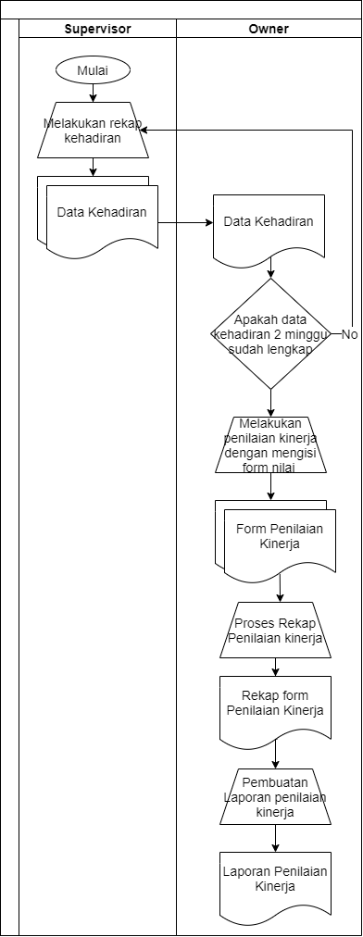
Gambar 1 Documen Flow Proses bisnis pada UD TBRK Roastery. (Haidir, 2021)

- Identifikasi Permasalahan
Berikut ini merupakan tabel identifikasi permasalahan yang ada pada UD TBRK Roastery dari hasil observasi dan wawancara:

Tabel 1 Identifikasi Masalah
No | Pemasalahan | Dampak | Solusi
1 | Hilangnya berkas penilaian kinerja pada periode sebelumnya atau pada saat periode yang sedang berlangsung. | Akan bertambahnya waktu penilaian kinerja dan akan berdampak terlambatnya periode selanjutnya. Dan akan berdampak pada saat membandingkan penilaian pada periode sebelumnya. | Membuat aplikasi penilaian kinerja yang mana akan menyimpan data pada database dan mengurangi risiko hilangnya data.
2 | Tidak adanya rentang nilai yang spesifik pada saat penilaian kinerja. | Dengan menerapkan proses tersebut pengerjaan project dari pelanggan akan terhambat dikarenakan waktu yang dibutuhkan untuk penentuan koordinator cukup lama | Menggunakan Paired Comparison Method pada aplikasi penilaian kinerja.
3 | Perhitungan penilaian yang sering salah seperti ketidak cocokan dengan isi penilaian kinerja. | Lamanya proses perhitungan yang mana proses perhitungan bisa memakan hingga 2 kali perhitungan atau lebih. | Menambahkan fitur perhitungan otomatis pada aplikas agar menghemat waktu perhitungan.

- Identifikasi Pengguna
Berikut kebutuhan pengguna digunakan untuk mengetahui kebutuhan dari setiap pengguna yang akan menggunakan aplikasi penilaian kinerja pada UD TBRK Roastery,
yaitu :
- Owner
- Supervisor
- Karyawan

- Identifikasi Kebutuhan Data
Berdasarkan hasil observasi, wawancara, identifikasi permasalahan dan identifikasi pengguna maka dapat dilakukan identifikasi kebutuhan dan data untuk sistem (perangkat lunak) yang akan dibuat, yaitu :
- Data Kayawan
- Data Jabatan
- Data Toko
- Data Presensi
- Data Penilaian Kinerja
- Data Periode

- Analisis Kebutuhan Fungsional
Kebutuhan fungsional merupakan proses atau fungsi yang akan ada pada sistem yang akan di bangun.

Tabel 2 Analisis Kebutuhan Fungsional
Pengguna | Kebutuhan Fungsional
Owner | - Fungsi Pengelolaan Data Master Karyawan
Owner | - Fungsi Pengelolaan data master Jabatan
Owner | - Fungsi Pengelolaan data master Presensi
Owner | - Fungsi Pengelolaan data master kriteria
Owner | - Fungsi Pengelolaan data master Periode
Owner | - Fungsi Memilih Penilai
Owner | - Fungsi Approved Laporan penilaian Kinerja  - Fungsi Menerima laporan hasil penilaian kinerja
Supervisor | - Fungsi Pengelolaan data penilaian kinerja menggunakan metode paired comparison
Supervisor | - Fungsi Melakukan proses pembuatan laporan
Karyawan | - Fungsi Melihat Hasil Penilaian kinerja karyawan

- IPO Diagram
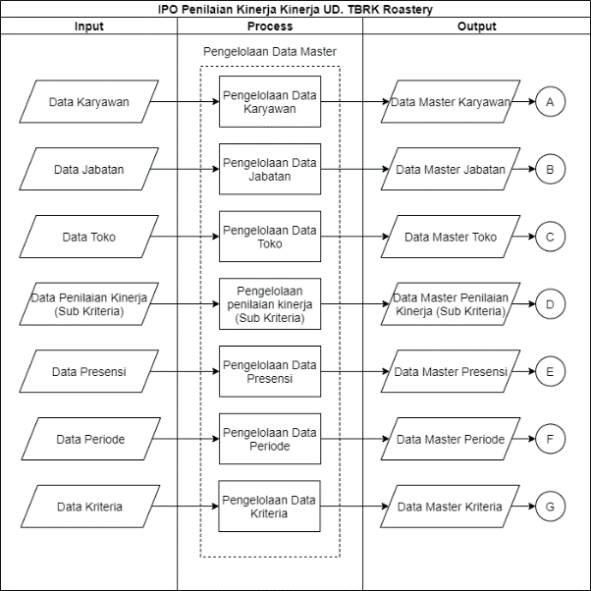
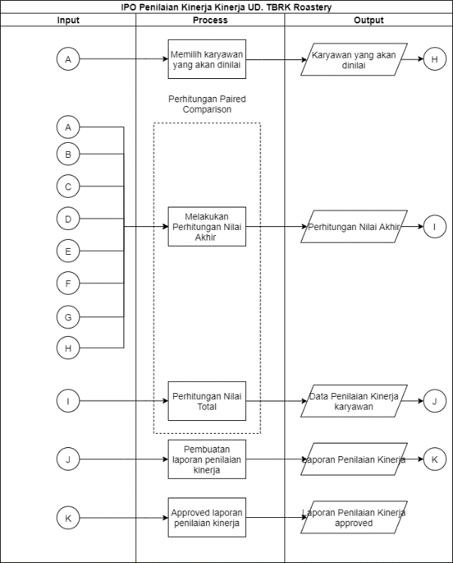
Gambar 2 IPO Diagram Aplikasi Penilaian Kinerja Karyawan Pada UD. TBRK Roastery (Haidir,2021)

- Planning
Tahapan planning ini adalah untuk melakukan penjadwalan kerja yang akan dilakukan dalam menyelesaikan tugas akhir ini..

- Modelling
Tahapan modelling merupakan tahapan yang menggambarkan pembuatan aplikasi. Pada tahap ini terdapat tiga proses yaitu process model, data model, dan desain sistem.
- System Flow
System flow merupakan sebuah alur proses sistem yang sedang dibangun.

- Data Flow Diagram
Data Flow Diagram adalah sebuah diagram yang menggambarkan aliran data pada setiap entitas..
Gambar 3 Context Diagram (Haidir, 2021).
- Entity Relationship Diagram
  - Conceptual Data Model
Conceptual Data Model dalam aplikasi penilaian kinerja memiliki sebelas tabel, pada tabel tersebut terdapat tiga jenis yaitu tabel master, tabel kriteria, dan tabel penilaian kinerja.
Gambar 4 Conceptual Data Model (Haidir, 2021).

  - Physical Data Model
Physical Data Model pada aplikasi penilaian kinerja menghasilkan tabel baru dari relasi many to many antara table.
Gambar 5 conceptual data model (Haidir, 2021).

- Design
Pada tahap ini ada dua sub tahapan anatara lain Design Interface, dan Desain Skenario Uji Coba.

  - Desain Interface
Desain interface digunakan untuk memilih dan menampilkan fitur yang akan diterapkan pada saat perancangan aplikasi. Desain akan disesuaikan dengan data yang telah dipersiapkan sebelumnya.

  - Desain Skenario Uji Coba
Perencanaan uji coba sistem yang akan dibuat untuk pengujian fungsi pada sistem. Berikut merupakan desain testing penilaian kinerja menggunakan paired comparison.
Pada penelitian ini uji coba dilakukan menggunakan BlackBox testing untuk memeriksa fungsional dari perangkat lunak apakah sudah terpenuhi.

HASIL DAN PEMBAHASAN
Implementasi Sistem
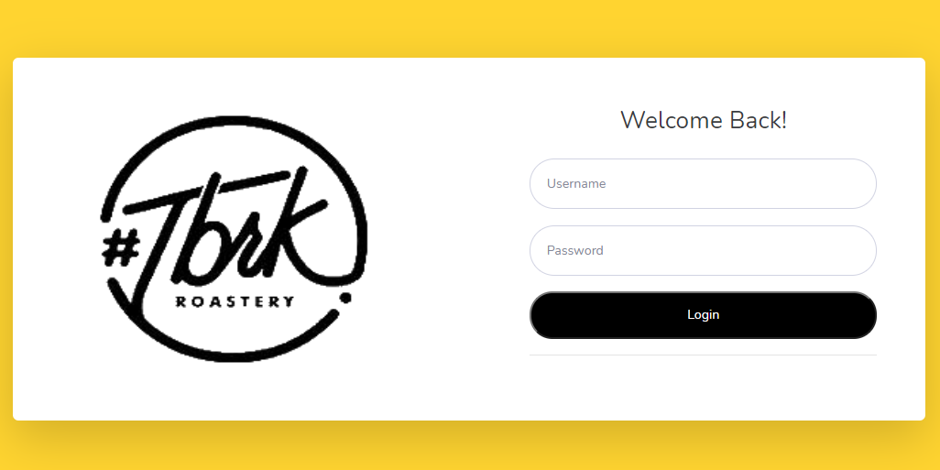
Gambar 6 Halaman Login (Haidir, 2021)
Pada gambar di atas merupakan halaman untuk login aplikasi. Terdapat 3 user untuk login yaitu owner, supervisor dan karyawan.

Tampilan Halaman Dashboard
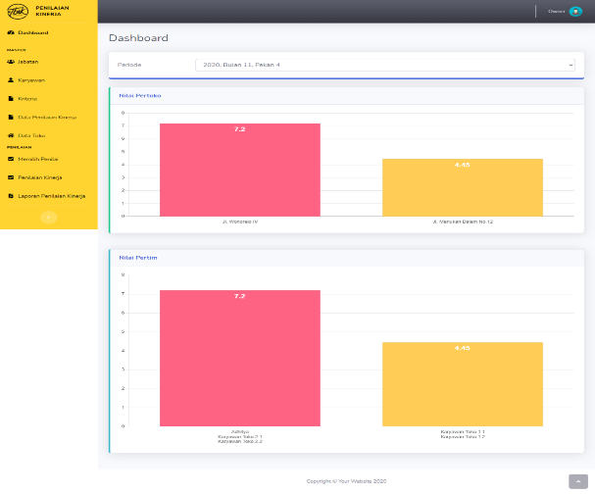
Gambar 7 Halaman Dashboard . (Haidir, 2021)
Dashboard merupakan tampilan visual dari semua data transaksi seperti nilai pertoko dan nilai pertim

Tampilan Halaman Memilih Penilai
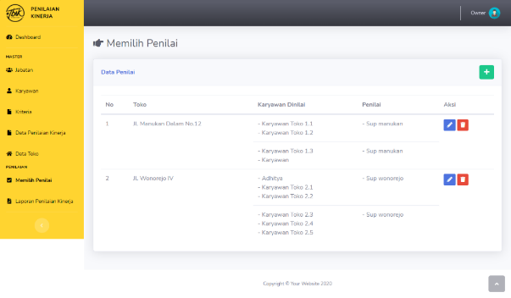
Gambar 8 Memilih Penilai . (Haidir, 2021)
Gambar 8 merupakan tampilan halaman memilih penilai merupakan fungsi dimana owner akan memilih toko dan penilai, dan karyawan yang akan di nilai oleh supervisor

Tampilan Halaman Penilaian Kinerja
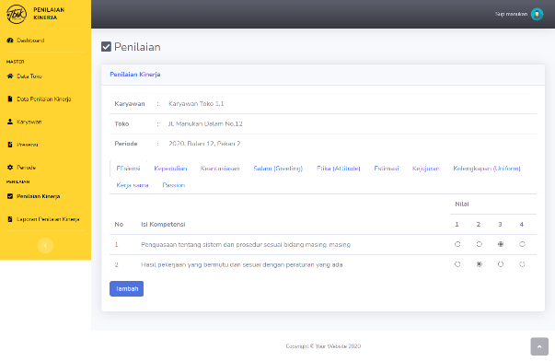
Gambar 9 Halaman Penialaian Kinerja . (Haidir, 2021)
Gambar merupakan tampilan halaman penilaian kinerja, penilaian terdiri dari efisiensi, kepedulian, keantusiasan, salam (greeting), etika, estimasi, kejujuran, kelengkapan, kerjasama, dan passion.

Tampilan Halaman Penilaian Kinerja Sudah Dinilai
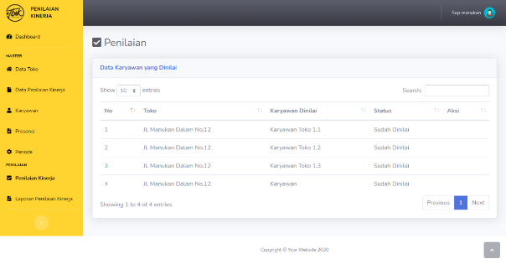
Gambar 10 Halaman penilaian sudah dinilai . (Haidir, 2021)
Gambar 10 merupakan tampilan halaman setelah supervisor selesai menilai kinerja karyawan.
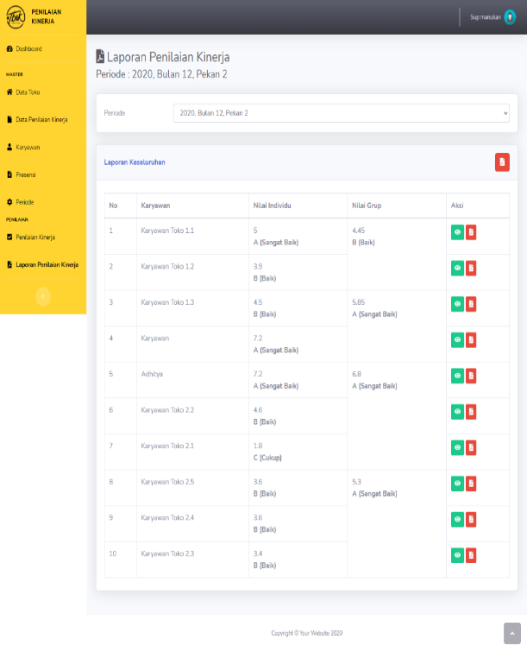
Tampilan Halaman Laporan Penilaian Kinerja
Gambar 11 Halaman Laporan Penilaian Kinerja . (Haidir, 2021)
Gambar 11 merupakan tampilan halaman laporan penilaian kinerja yang berisikan nilai individu karyawan yang dinilai, nilai tim, dan tombol cetak laporan.
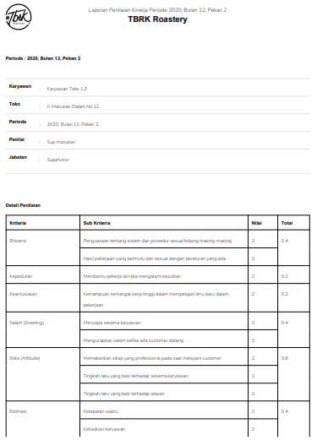
Tampilan Laporan Penilaian Kinerja Karyawan
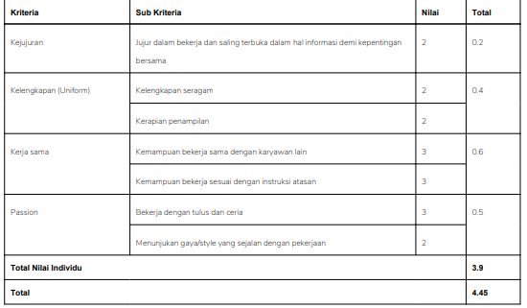Gambar 12 Tampilan Laporan Penilaian Kinerja Karyawan. (Haidir, 2021)
Gambar 12 merupakan tampilan halaman laporan penialaian kinerja karyawan yang sudah di convert menjadi file pdf.
- Tahap Akhir
Pada bagian ini merupakan tahap untuk mengetahui hasil dari uji coba pada fungsi yang sudah di tetapkan sebelumnnya. Berikut ini merupakan hasil uji coba sistem penilaian kinerja menggunakan metode paired comparison:
Evaluasi Hasil Uji Coba
Tabel 3 Hasil Testing Aplikasi Penilaian Kinerja Karyawan
Pengujian Halaman Memilih Penilai
No | Tujuan | Masukan | Hasil yang diharapkan | Hasil Implementasi
1 | Mengetahui respon halaman memilih penilai | Menekan tambah | Sistem menampilkan data pemilihan penilai tersimpan | Uji Berhasil (Gambar )
2 | Mengetahui data double | Menekan tambah | Sistem menampilkan notifikasi data sudah ada
Pengujian Halaman Penilaian Kinerja menggunakan Paired Comparison
No | Tujuan | Masukan | Hasil yang diharapkan | Hasil  implementasi
1 | Mengetahui respon tombol tambah dapat menyimpan | Menekan tombol tambah | Sistem menyimpan data penilaian | Uji Berhasil (Data Tersimpan)
Pengujian Halaman Data Cetak Laporan
No | Tujuan | Masukan | Hasil yang diharapkan | Hasil Implementasi
1 | Mengetahui respon halaman laporan, jika menekan tombol PDF | Tombol PDF | Sistem menyimpan data penentuan akhir pada database
2 | Tombol approve (owner) pada laporan | Tombol centang | Merubah status approved | Uji Berhasil (Tombol Tampil)

KESIMPULAN
Kesimpulan yang didapatkan dari Tugas Akhir yang berjudul “Rancang Bangun Aplikasi Penilaian Kinerja Karyawan Berbasis Website Menggunakan Paired Comparison Method pada UD.TBRK yaitu sebagai berikut:
- Aplikasi sudah menggunakan Paired Comparison Method pada perhitungan penialaian kinerja karyawan
- Perhitungan sudah dilakukan secara otomatis dalam penilaian dengan bobot yang sudah di tetapkan.
- Aplikasi dapat menampilkan laporan penilaian kinerja.

RUJUKAN
Pathania, D. K. (2011). Effectiveness Of Performance Appraisal System Of Insurance Sector - A Study Of Himachal Pradesh. Gurukul Business Review, 19-23.
Dessler, G. (2008). Human Resource Management. New Jersey: Pearson Education, Inc.
Haidir,. (2021). Rancang Bangun Aplikasi Penilaian Kinerja Karyawan Berbasis Website Menggunakan Paired Comparison Method Pada UD. TBRK Roastery. Surabaya.

